Факультативное занятие «По ступенькам правил здорового питания»
Тема: Что помогает нам расти и развиваться.
Разнообразное питание для укрепления здоровья, поддержки сил и энергии.

Цель: формирование представлений о правильной и полезной пище.
Задачи: 1) Продолжить работу по формированию у учащихся представлений о необходимости правильно питаться и рационально расходовать энергию.
2) Формировать представления о значении питания в жизни человека, о рационе питания и его влиянии на здоровье; закрепить первоначальные знания о группах веществ: белках, жирах, углеводах, витаминах, их роли в правильном питании человека.
3) Воспитывать бережное отношение к своему здоровью.
Оборудование: мультимедийная презентация, видео мультфильм «Жила-была Царевна. Про еду»; рабочая тетрадь «По ступенькам правил здорового питания»; картинка Ням-Нямчик, картинки-витамины, плакат «Организм человека», карточки для работы в парах, карточки «Меню», памятки «Правила правильного питания», картинки для рефлексии.

Ход занятия
- Организационный момент.
- Доброе утро! Добрый день! Добрый вечер! Доброго здоровья! (Слайд 1-2)
- Когда мы произносим эти слова, то желаем тем, с кем встречаемся, добра, радости, здоровья.

- Актуализация знаний.
Работа в группах
- Вам нужно ответить на вопрос: «Что на свете всего дороже?». Узнаете, если расшифруете слово, используя шифр. (Приложение 1. Слайд 3)
- Что на свете всего дороже? Прочитаем хором (Здоровье).
- Давайте вспомним, какие правила нужно знать и выполнять, чтобы быть здоровыми. (Ответы детей. Слайд 4)

- Знакомство с темой, задачами урока.
- Послушайте письмо, которое прислал Ням-Нямчик:
«Здравствуйте, друзья! Своё письмо я пишу из больницы. У меня ухудшилось здоровье: болит голова, в глазах звёздочки, всё тело вялое. Доктор говорит, что мне нужно правильно питаться. Я составил себе меню на обед: торт с лимонадом, чипсы, варенье и пепси-кола. Это моя любимая еда. Наверное, скоро я буду здоров.
Ваш Ням-Ням».
Проблемные вопросы:
- Почему Ням-Нямчик попал в больницу?
- Правильное ли меню он составил?
- Сегодня мы поговорим о том, как нужно правильно и разнообразно питаться. Будем учиться выбирать полезные продукты питания и поговорим о не очень полезных продуктах, которые можно употреблять в пищу иногда. Девиз нашего урока: «Здоровое питание – путь к отличным знаниям!». (Слайд 5)

- Изучение нового материала.
Вступительное слово
- Правильное питание – залог здоровья человека, а здоровье – фундамент счастья. Иногда ребята, заигравшись, забывают про еду. Некоторые постоянно жуют сухари, то печенье, то конфеты, а приходит время обеда – и у них нет аппетита. К чему это может привести вы узнаете, просмотрев мультфильм.
Просмотр мультфильма «Жила-была Царевна. Про еду»
Вопросы:
- Что произошло с царевной, когда она отказалась от полезной пищи? (Слабость, усталость, стала испытывать голод).
- К чему привело употребление огромного количества сладостей? (Аллергия)
- Осознала ли царевна свои ошибки? (Да)
- Сколько раз нужно питаться в день? (4 раза)
Учёные установили, что если есть в определённые часы каждый день, то именно к этому времени появляется аппетит. Организм человека непрерывно работает: трудятся сердце, лёгкие, мышцы. Мы выполняем различную физическую и умственную работу, занимаемся спортом.
(На доске плакат «Организм человека»)
Работа с тетрадью (с. 13, зад. 4, 5)
Задание: прочитать текст, ответить на вопросы.
Вопросы:
- Что нужно нам для всей этой деятельности? (Энергия)
- Что является источником энергии? (Пища)
- Для чего человеку нужна пища? (С пищей в организм человека поступают необходимые питательные вещества)
Вывод: человеку необходимо питаться, так как правильное питание имеет огромное значение для полноценной деятельности организма.
- Важным условием питания является разнообразие. Но не все продукты одинаково полезны. Неправильное питание может привести к болезням.

Работа в парах. Игра «Прежде чем за стол мне сесть, я подумаю, что съесть»
Учащиеся должны выбрать из группы продуктов (карточки) полезные и положить их в корзину (картинка). (Приложение 2)
Вопрос:
- Почему вы не все продукты положили в корзину? (Ответы детей)
- Употребление в пищу данных продуктов – прямая дорога к ожирению, сердечным заболеваниям. Жирная пища приводит к увеличению веса. Пища, содержащая большое количество красителей, постепенно отравляет наш организм и вызывает привыкание.
Вывод: в пищу необходимо употреблять полезные продукты, исключив те, которые укорачивают жизнь. (Слайд 6, 7)

Физкультминутка
Если мой совет хороший,  Вы похлопайте в ладоши.  На неправильный совет  Вы потопайте: «Нет, нет!» | Не грызите лист капустный,  Он совсем, совсем невкусный.  Лучше ешьте шоколад,  Вафли, сахар, мармелад.  (Топают.)
Постоянно нужно есть  Для здоровья нашего  Фрукты, овощи, омлет,  Творог, простоквашу.  (Дети хлопают.) | Зубы вы почистили  И идите спать.  (Хлопают.)  Захватите булочку  Сладкую в кровать.  (Топают.)
Надо кушать помидоры,  Фрукты, овощи, лимоны,  Кашу – утром, суп – в обед,  А на ужин – винегрет.  (Хлопают.) | Ну, а если свой обед  Ты начнёшь с кулька конфет,  Жвачкой импортной закусишь,  Будешь ты иметь бледный вид  И неважный аппетит!
Работа в группах. «Составление меню» (Приложение 3)
Вопрос:
- Что такое меню? (Это список блюд.)
(Учащимся предлагается составить меню из предложенного списка блюд, подчеркнув нужное:
1-я группа – составляет меню на завтрак;
2-я группа – на обед;
3-я группа – на полдник;
4-я группа – на ужин.
После выполнения заданий, группы отчитываются о проделанной работе.)
Дополнительная информация
- Каша – очень полезное блюдо. Недаром про хилых людей говорят: «Мало каши ел». В старину существовал обычай: в знак примирения варить кашу.
- «Не ложись сытым – встанешь здоровым» - так говорят в народе. Ужинать нужно не позднее чем за 2 часа до сна. Пища должна быть лёгкой.
«Витаминные» загадки
Вопрос:
- Подумайте, какие продукты обязательно должны быть в меню школьника? Почему? (Овощи и фрукты. Они содержат много витаминов).

Ароматное, спелое, гладкое,  Наливное, румяное, сладкое.  (Яблоко.) | Этот вкусный желтый фрукт  Нам из тропиков везут.  (Банан.)
На веточке тонкой  Повисла красиво  Душистая, сладкая  Желтая…(Слива.) | Этот фрукт, как лампочка,  Горит среди ветвей.  Сочный, зрелый сахарный –  Сорви его скорей! (Груша.)
Что за овощ, отгадай –  В кочанах весь урожай. (Капуста.) | В сказке тянет весь народ  Сладковатый корнеплод. (Репа.)
Для борща и винегрета  Пригодится овощ этот. (Свёкла.) | Когда мы овощ этот чистим,  То слезы капают из глаз.  В нем витаминов, минералов  На зиму долгую запас. (Лук.)

Отгадки (Слайд 8)

- Закрепление изученного.

Вопросы:
- Почему витамины так необходимы? (Большинство витаминов в организме человека не образуются и не накапливаются, а поступают только с пищей). (Слайд 9, 10)
- Какие витамины вы знаете?
Работа в группах «Поделись информацией»
Учащиеся получают карточки с информацией про витамины. Каждая группа готовит сообщение о своем витамине. (Приложение 4)
Тест «Польза-вред» (Взаимопроверка. Слайд 11. Приложение 5)
Дети в таблице отмечают полезные и вредные продукты.

Продукты | Полезные продукты (+) | Не очень полезные продукты (-)
Овощи
Фрукты
Чипсы
Рыба
Пепси-кола
Молоко
Сок
Шоколад
Торт
Нежирное мясо
Сыр
Творог
Чупа-чупс
Кириешки

- Подведение итогов. Рефлексия.
- Каждый человек должен заботиться о своем здоровье. Помните: «Прежде чем за стол мне сесть, я подумаю, что съесть».
- Давайте дадим полезные советы по питанию Ням-Нямчику, которые помогут ему выздороветь. (Ответы детей)
- Чтобы вы сами не забыли эти советы, но и смогли поделиться с друзьями и родственниками, я дарю вам памятки по здоровому питанию. (Приложение 6)
- Закончить наш урок мне хотелось бы следующими строчками: (Слайд 12)
Здоровые дети – в здоровой семье.
Здоровые семьи – в здоровой стране.
Здоровые страны – планета здорова.
Здоровье! Какое прекрасное слово!
Так пусть на здоровой планете
Растут здоровые дети!

Рефлексия
- Осталось лишь узнать, был ли полезен наш урок для вас. У вас на партах есть изображение Ням-Нямчика. (Приложение 7)
- Сейчас вы должны раскрасить его:
- Зелёный – урок полезен и интересен.
- Жёлтый – не всё понятно, я скучал(а).
- Красный – урок мне пользы не принёс, было неинтересно.

Приложение 1

Приложение 2
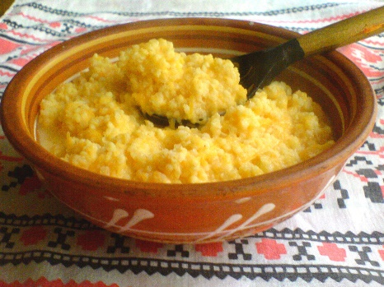 | 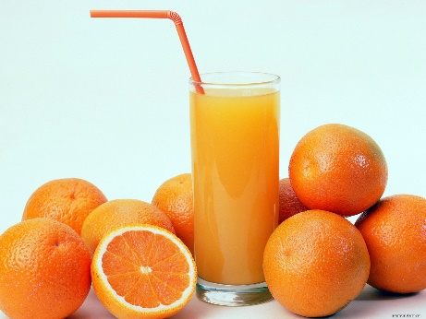
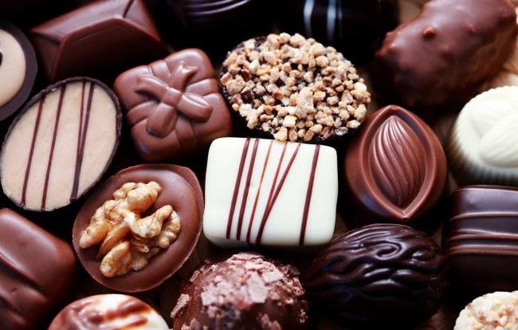
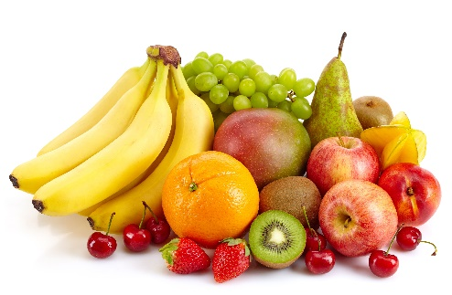 | 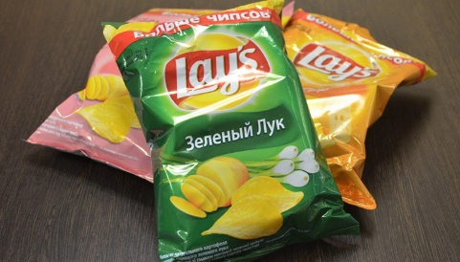
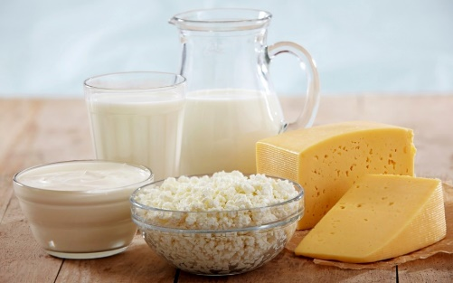 | 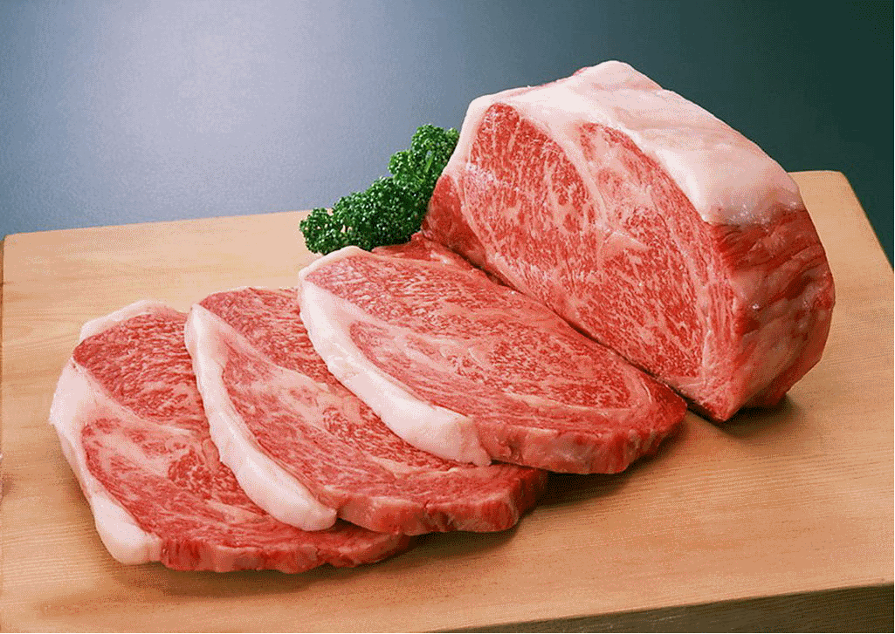
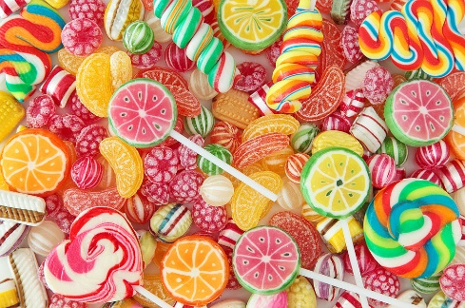 | 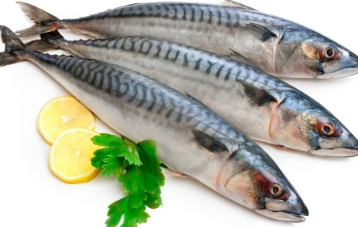

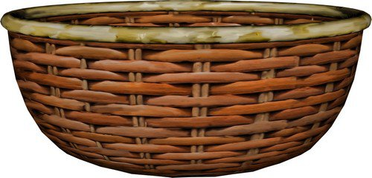
Приложение 3

Меню на завтрак
Выберите и подчеркните блюда, которые можно употребить во время завтрака.
Картофель жареный, котлета, чай, пельмени, гречневая каша, бутерброд с маслом и сыром, апельсиновый сок, макароны с сыром.

Меню на обед
Выберите и подчеркните блюда, которые можно употребить во время обеда.
Хлеб, компот из сухофруктов, чипсы, суп куриный, шоколадные конфеты, макароны с колбасой, яблочный сок, овощной салат.

Меню на полдник
Выберите и подчеркните блюда, которые можно употребить во время полдника.
Молоко, конфеты, какао, семечки, яблоко, кириешки, печенье с чаем, булочка, мармелад.

Меню на ужин
Выберите и подчеркните блюда, которые можно употребить во время ужина.
Кефир, творожная запеканка, борщ, батон, омлет, чай, пельмени, котлета, макароны, торт, вафли.

Приложение 4
Тест «Польза-вред»

Продукты | Полезные продукты (+) | Не очень полезные продукты (-)
Овощи
Фрукты
Чипсы
Рыба
Пепси-кола
Молоко
Сок
Шоколад
Торт
Нежирное мясо
Сыр
Творог
Чупа-чупс
Кириешки

Приложение 5

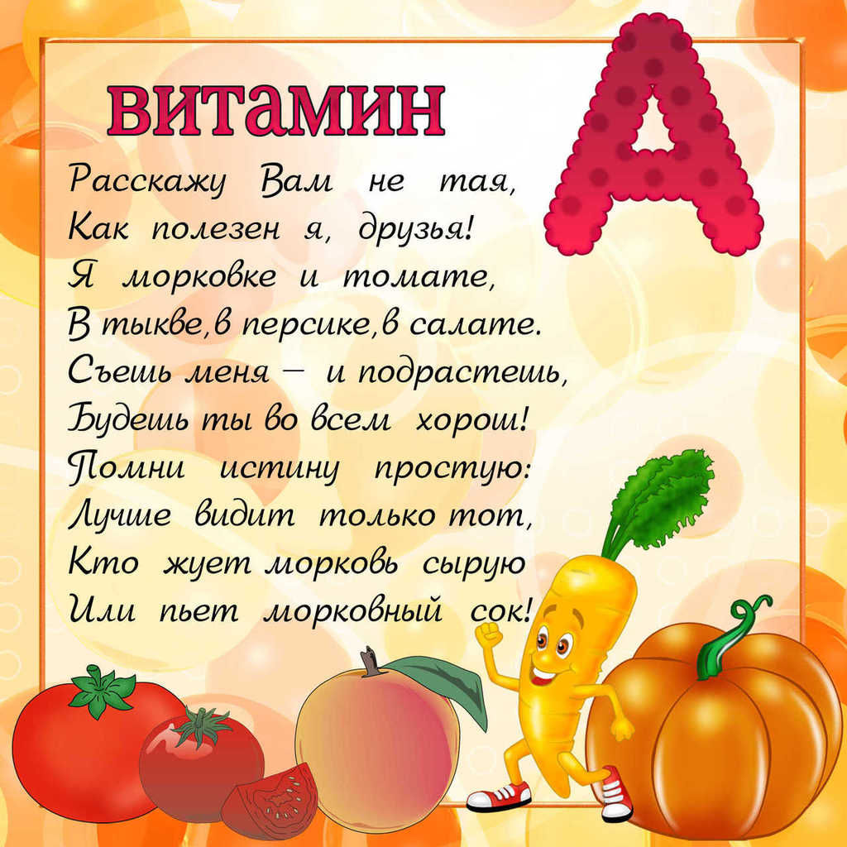

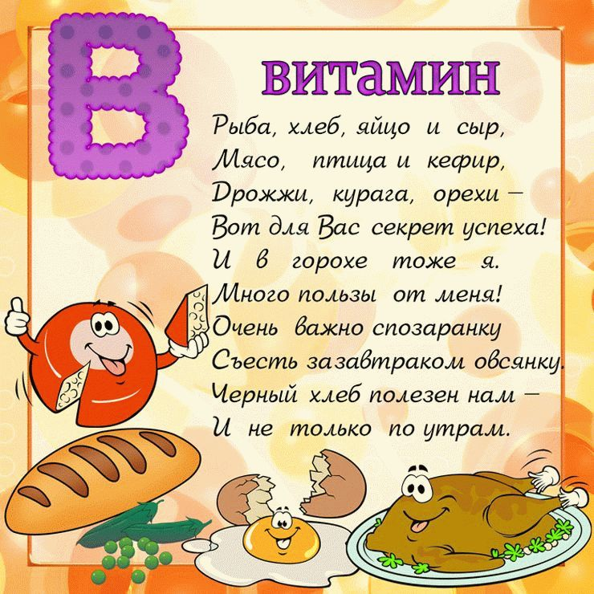

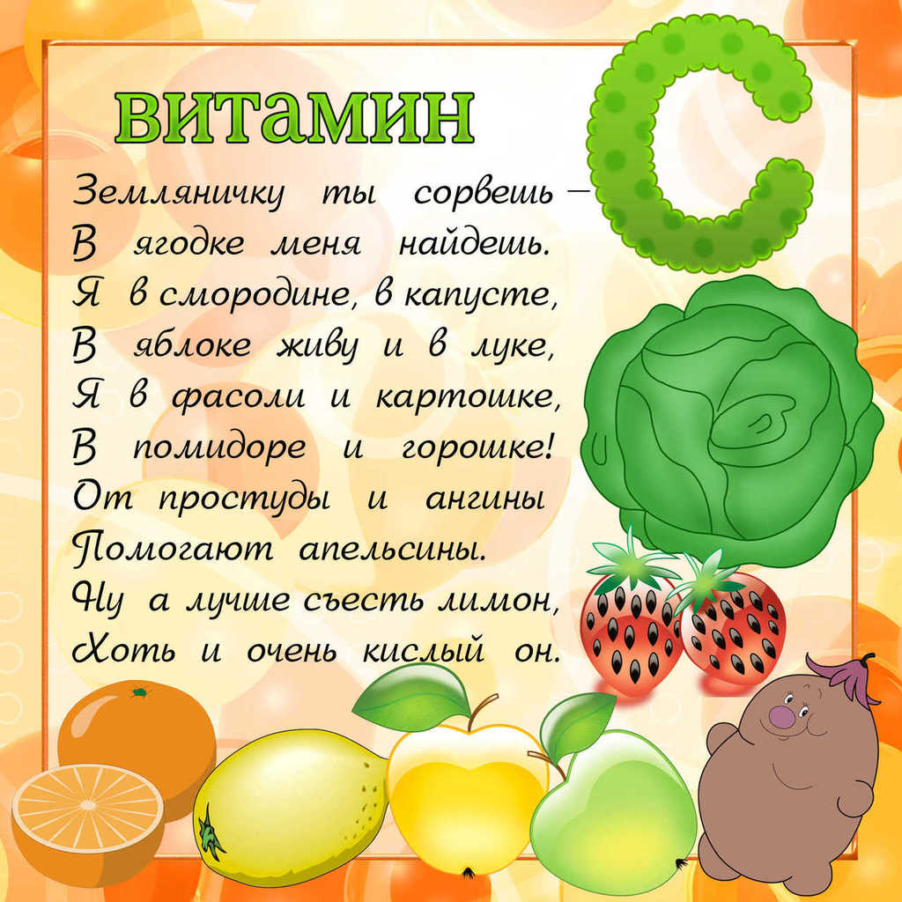

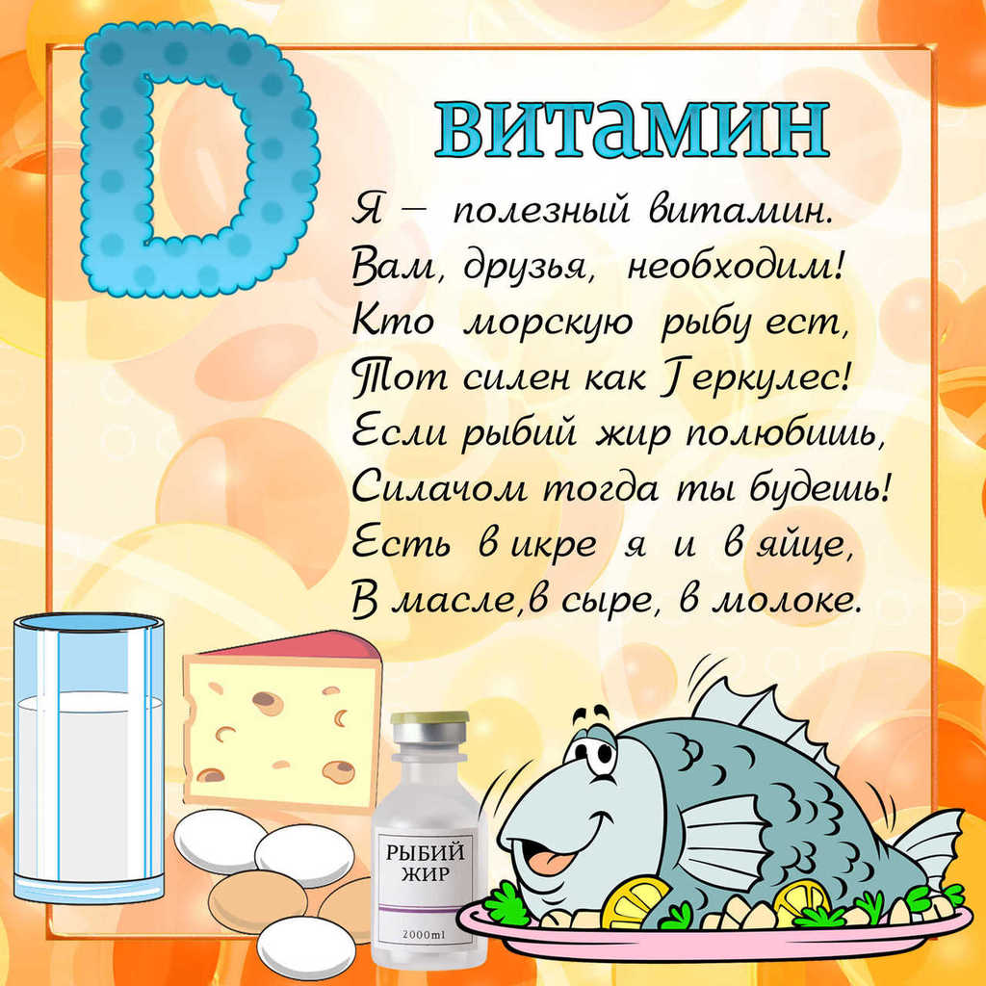

Приложение 6
Памятка

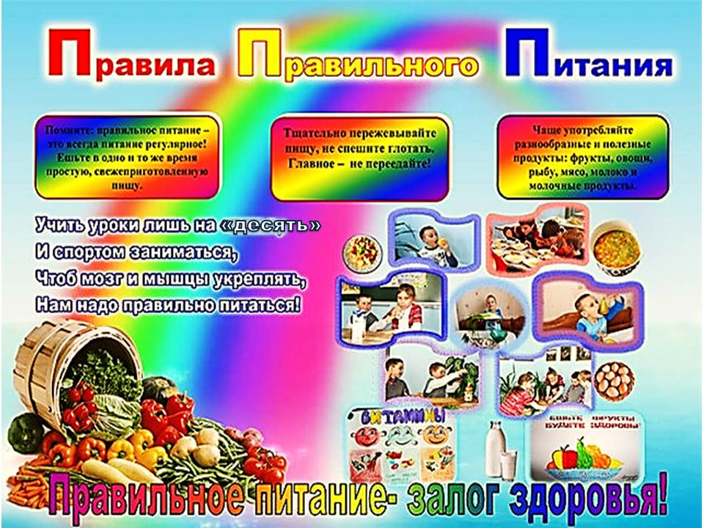

Приложение 7

